Davaakhuu Undarmaa です。課題について:
課題14: SPAでユーザ
1.login

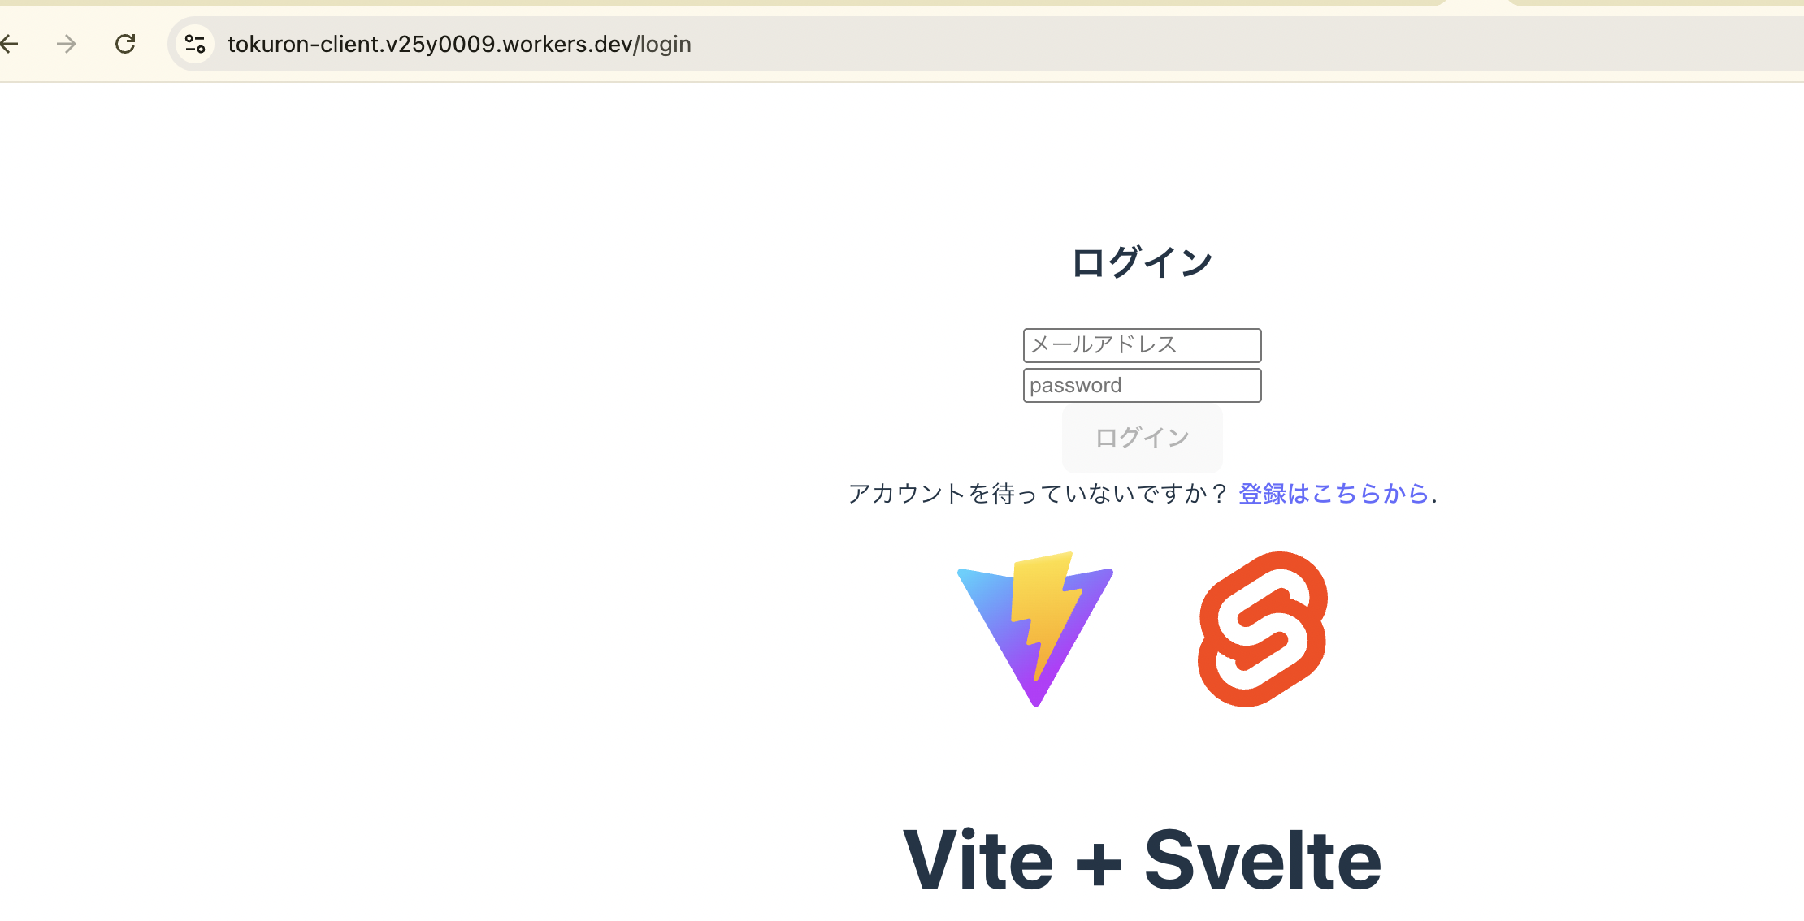
2.register
